أهم القوانين التي يجب التركيز عليها في مقرر إدارة مالية 2
باللون الوردي رقم الصفحة اوك وكل الصفحات من ملخص شيء اخر

- حساب وزن المشروع من المحفظة:
( قيمة الاستثمار في المشروع/ قيمة الاستثمار في المحفظة ككل) تحصلونه عند المثال صفحة 8 نهاية الصفحة طبعا مومكتوب القانون بس من المعطيات وراح تتأكدوا لما تشوفوه
- لاحظ بأنه قد يتطلب على الطالب حساب قيمة الاستثمار في المحفظة ككل ويتم ذلك عن طريق جمع قيمة جميع الاستثمارات في المحفظة.
- قانون حساب العائد المتوقع من المحفظة: تحصلوه بصفحة 8

E(R)p= ∑ Wi(ERi)
- قانون حساب مخاطر المحفظة: ( الانحراف المعياري) بصفحة 12 اخر واحد من القوانين ونفسه صفحة 13
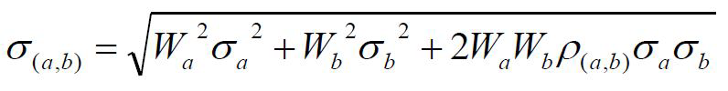
- قانون حساب الانحراف المشترك بين عائدات السهم وعائدات السوق: صفحة 19
$$\sum_{i=1}^{n}{\frac{\left(Rai−ERa\right)\left(Rmi−ERm\right)}{n−1}}$$
- قانون حساب التباين لعائدات السوق: صفحة 19
${σm}_{}^{2}=\sum_{i=1}^{n}{\frac{{\left(Rmi−ERm\right)}^{2}}{n−1}}$
- قانون حساب معامل بيتا لسهم معين : صفحة 18
$$\frac{Cov\left(a,m\right)}{{σ\left(m\right)}^{2}}$$
- قانون حساب معدل العائد المطلوب ( المتوقع) من سهم ما: صفحة 20
$Ra=Rf+βa\left(Rm−Rf\right)$
- ملاحظة: (Rm-Rf) هذا الشق من المعادلة يمثل علاوة تحمل مخاطر السوق

- قانون حساب التدفقات النقدية المؤكدة: صفحة 21
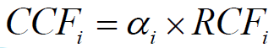
- قانون حساب صافي القيمة الحالية باستخدام طريقة معامل معادل التأكد: صفحة 22
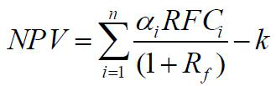
- ملاحظة: يمكنك استخدام الجدول رقم 3 للحصول على القيم الحالية للتدفقات النقدية المؤكدة الغير متساوية وجدول رقم 4 للتدفقات النقدية المؤكدة المتساوية ،لكن انتبه ( سوف تستخدم العائد الخالي من المخاطرة لاستخراج القيم من الجدول) . ومن ثم اخذ مجموع هذه القيم الحالية لهذه التدفقات وطرحة من تكلفة المشروع للحصول على صافي القيمة الحالية.
- حساب صافي القيمة الحالية باستخدام طريقة معدل الخصم المعدل للمخاطرة. صفحة 24
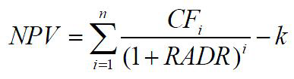
- ملاحظة: يمكنك استخدام الجدول رقم 3 للحصول على القيم الحالية للتدفقات النقدية الغير متساوية وجدول رقم 4 للتدفقات النقدية المتساوية ،لكن انتبه ( سوف تستخدم معدل الخصم المعدل بالمخاطرة لاستخراج القيم من الجدول) . ومن ثم اخذ مجموع هذه القيم الحالية لهذه التدفقات وطرحة من تكلفة المشروع للحصول على صافي القيمة الحالية.
نلاحظ في هذا المثال يجب على الطلاب الحصول على عدة معطيات للحصول على معدل الخصم المعدل:
- قانون معامل الاختلاف للمشروع: صفحة 25 تحصلوه تحت على شكل كسر لوتقرأ كل رمز وش يعني راح تعرفوا
معامل الاختلاف = الانحراف المعياري للمشروع ÷ العائد المتوقع من المشروع
- تحديد علاوة مخاطر الاوراق المالية: صفحة 25
علاوة مخاطر الاوراق المالية=( معدل العائد المطلوب – معدل العائد الخالي من المخاطرة )

- تحديد علاوة المخاطر لكل مشروع : صفحة 25
علاوة مخاطر المشروع= (معامل الاختلاف الخاص بالمشروع/ معامل الاختلاف للشركة ككل)×علاوة مخاطر الأوراق المالية
- حساب معدل الخصم المعدل للمشروع : صفحة 26
يمكن تطبيق الصيغة التالية للحساب= علاوة مخاطر المشروع + معدل العائد الخالي من المخاطرة.
- قانون تحديد المبلغ الذي يجب اقتراضه للاستفادة من مبلغ معين في حال ان الفائدة تخصم مقدما من قيمة القرض صفحة 31
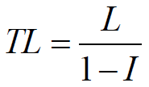
- قانون حساب قيمة معدل الفائدة الفعلي لإصدار الاوراق التجارية صفحة 37
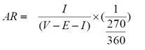
عدد أيام فترة الاستحقاق

- قانون قيمة السهم العادي حسب العائد : صفحة 45
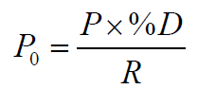
- قانون حساب عدد الاسهم التي يجب اصدارها: صفحة 46
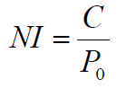
- قانون حساب عدد الحقوق التي لابد بأن يمتلكها المساهمين القدامى حتى يتمكن من شراء الاسهم الجديدة بسعر مخفض؟ صفحة 46 تحصلونها في فقرة 2 من خطوات الحل
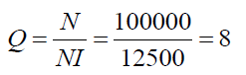

- معرفة آلية تأثير الاصدارات الجديدة على قيمة المنشأة
ويمكن استخدام هذا القانون ( قيمة المنشأة ككل/ عدد الاسهم ككل ) تحصلونها في صفحة 46 .. فقرة 3 من المثال اخرفقرة هي المقصودة بتطبيق القانون
- قانون حساب تكلفة السندات التي تصدر بخصم صفحة 50
وكمان القانون يلي يشبهه تحته كمان مععانا لانو كاتب ملاحظه لو بالسالب وهيك يعني القانونين معانا واحد موجب والثاني سالب
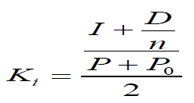
ملاحظة: أيضا يمكن حساب التكلفة بعد الضريبة بضرب الناتج في (1- معدل الضريبة)
- قانون حساب تكلفة السهم الممتاز : صفحة 52 بس الدكتور ناسي يضيف ال p بس هو صح تحصلونه فوق بداية الصفحةة
K= D/(1-%Z)
- قانون حساب تكلفة السهم العادي: صفحة 52
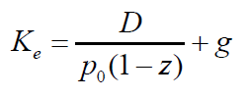
- قانون حساب التكلفة المتوسطة المرجحة: صفحة 53
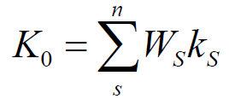
ملاحظة: نلاحظ في هذا القانون يجب على الطلاب حساب وزن كل مصدر تمويلي ويتم ذلك عن طريقة المعادلة التالية ( قيمة الاموال المأخوذة من هذا المصدر / قيمة رأس مال المشروع)
- قانون حساب قيمة السند العادلة: صفحة 55
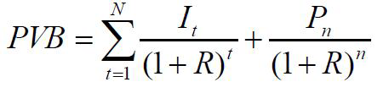
ملاحظة: يجب على الطالب حساب قيمة الفائدة من السند والذي يتم عن طريقة ضرب معدل الفائدة الاسمي في القيمة الاسمية للسند.
- ملاحظة: كما يمكن للطالب هنا استخدام الجداول المالية في حساب القيمة الحالية للسند وذلك باستخدام الجدول رقم 4 لحساب القيمة الحالية من قيمة الفائدة و جدول رقم 3 لحساب القيمة العادلة من القيمة الاسمية للسند ومن ثم جمع هاتين القيمتين ( القيمة الحالية من قيمة الفائدة + القيمة الحالية من القيمة الاسمية.
- قانون حساب القيمة الحالية للسهم العادي في حالة وجود نسبة نمو:
القيمة الحالية للسهم العادي= عائد السهم في السنة الحالية*(1+نسبة النمو)/ (معدل العائد المطلوب – نسبة النمو الثابتة) صفحة 57
- قانون حساب القيمة الحالية للسهم الممتاز: صفحة 56
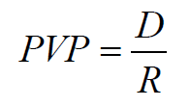
- قانون حساب التكلفة الفعلية للدين: صفحة 51
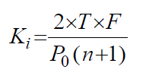
ولحساب التكلفة الفعلية بعد الضريبة نضرب ناتج هذا القانون في ( 1- معدل الضريبة)

هذا والله ولي التوفيق

